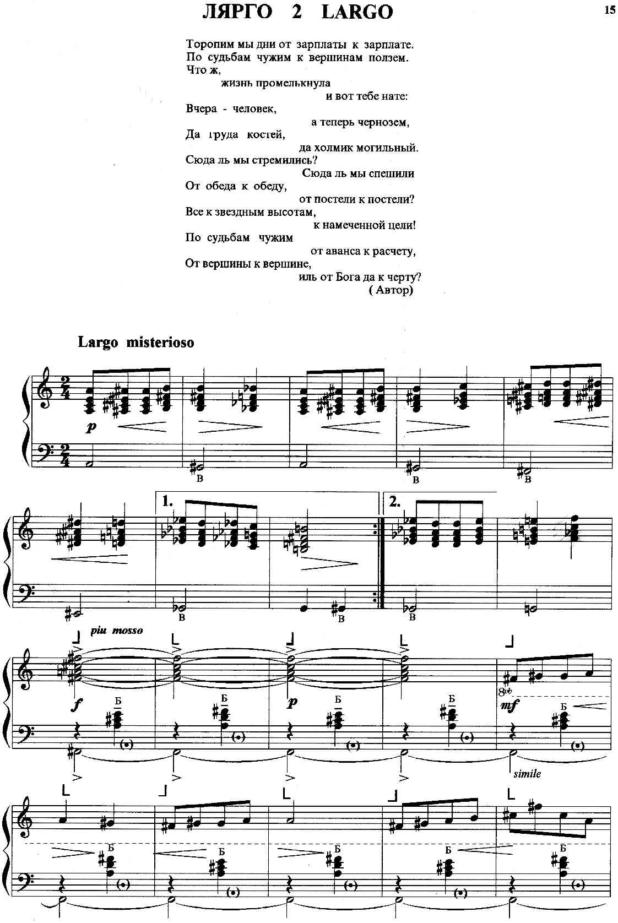
https://a-v-belousov.narod.ru/
-- 2 --

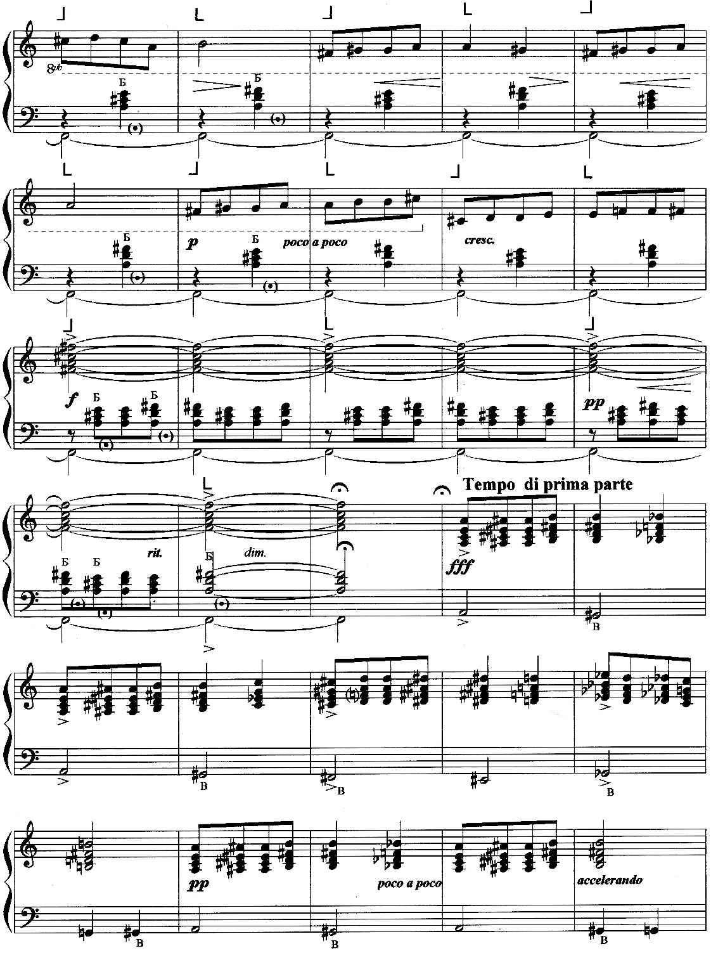
https://a-v-belousov.narod.ru/

-- 3 --

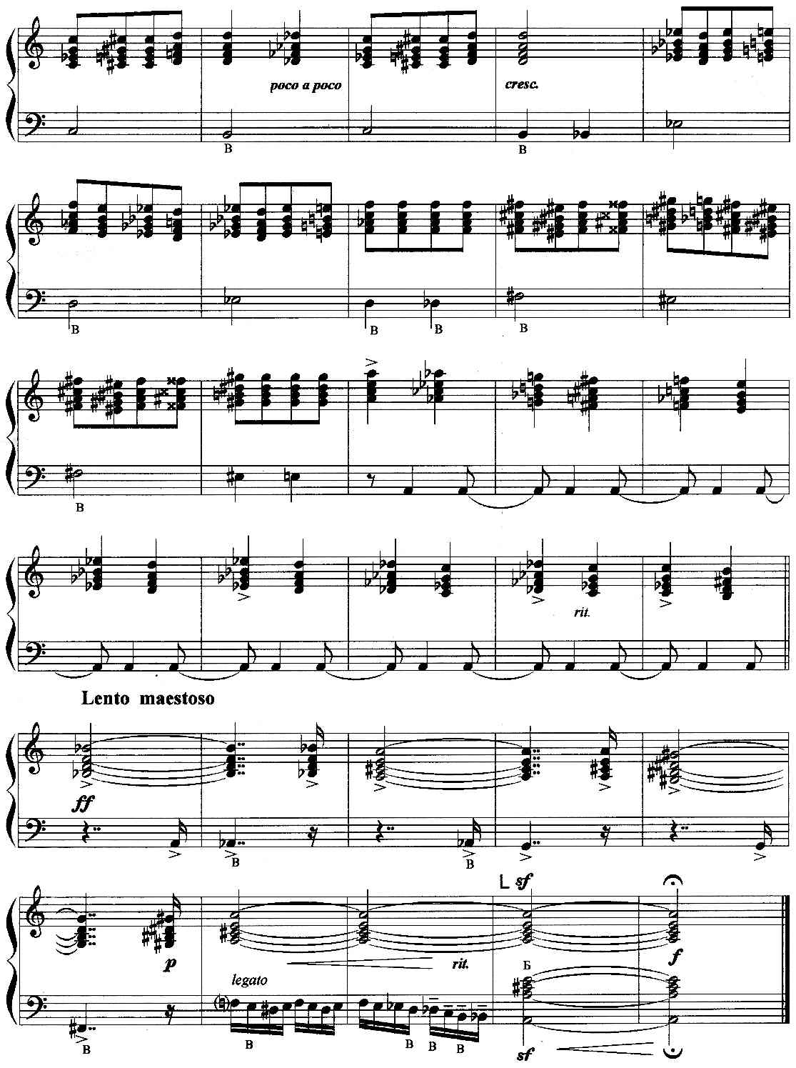

https://a-v-belousov.narod.ru/

